Практичне заняття № 3.
Тема: «Митне регулювання зовнішньоекономічної діяльності»
Мета заняття: закріпити у студентів теоретичні знання та розвинути практичні навички по розрахунку величини ввізного (імпортного) мита, акцизного збору та податку на додану вартість при ввезенні товарів в Україну.
Методичні вказівки. При ввезенні товарів на митну територію України покупець, замовник, або за його дорученням особа, яка уповноважена декларувати вантаж, зобов'язані сплатити низку податків:
- ввізне (імпортне мито) М,
- митні збори 3,
- акцизний збір. якщо товар є підакцизним А,
-податок на додану вартість ПДВ, якщо немає прийнятих на законодавчому рівні рішень про нестягнення такого податку.
Механізм визначення величини податків:
- Визначається код товару, тобто його місцезнаходження в товарній номенклатурі зовнішньоекономічної діяльності (ТН ЗЕД).
- Визначається країна походження товару.
Країною походження товару є країна, де товари були повністю виготовлені або піддані достатній обробці або переробці. Походження товару повинно бути підтверджено відповідним сертифікатом.
- Керуючись діючими нормативними документами, які діють в даний час в Україні, визначають конкретну величину ставки ввізного (імпортного) мита. При цьому потрібно враховувати:
3.1. Ставки ввізного мита установлюються такими способами:
Адвалорні ставки мита - установлюються у відсотках від митної вартості товару. Це - основний вид ставок.
Наприклад, ставка ввізного мита на товар під кодом 1704 90 30 00 – білий шоколад складає 10% від митної вартості).
Специфічні ставки мита - установлюються в твердій величині з одиниці товару. Зазвичай, це товари підвищеного попиту та дохідності. Наприклад, ставка ввізного мита на костюми спортивні із синтетичних волокон (код 6112 10 00 00) складає 12 євро за одну штуку.
Комбіновані ставки мита - об'єднують перші два види. Наприклад: для спідниць та спідниць-штанів із бавовни (код 6104 52 00 00) ставка ввізного мита встановлена таким чином: 30%, але не менш як 3 євро за 1 штуку).
3.2. За рівнем ставки ввізного мита бувають:
- нульові - для тих країн, з якими Україна входить в економічні союзи або підписала відповідні договори про вільну торгівлю:
- пільгові - для тих країн, з якими Україна підписала договори про режим найбільшого сприяння в торгівлі:
- повні ставки - для всіх інших країн.
Тарифна квота – це дворівневий митний тариф, пов’язаний з кількістю товару, при якій, задану кількість товару можна експортувати/імпортувати за «пільговою», або «нульовою» ставкою мита протягом певного періоду часу («ставка мита в межах квоти»). Після заповнення обсягів тарифної квоти, можна продовжувати експортувати/імпортувати продукт без обмежень, але платити більш високу тарифну ставку («ставка мита поза квотою»).
Адміністрування тарифних квот ЄС здійснюється виключно Європейським Союзом (відповідними директивами Європейської Комісії) за двома принципами:
- «перший прийшов – перший обслуговується» - оформлення ввезення товару в рамках тарифної квоти відбувається в залежності від наявності невикористаного залишку відповідної квоти на момент подачі супровідних документів. При чому, першим оформлюється той товар, супровідні документи якого прийшли першими.
- імпортного ліцензування – імпортери української продукції подають відповідну заявку на право здійснення імпорту (видачу ліцензії) до Генерального Директорату Європейської Комісії «Аграрні питання та розвиток сільської місцевості».
При цьому існують обмеження в часі, протягом якого можна зарезервувати відповідний обсяг квот. Встановлення безмитних тарифних квот до Європейського Союзу передбачено для 36-ти видів товарів. Причому, за 4-ма видами встановлено додаткові обсяги.
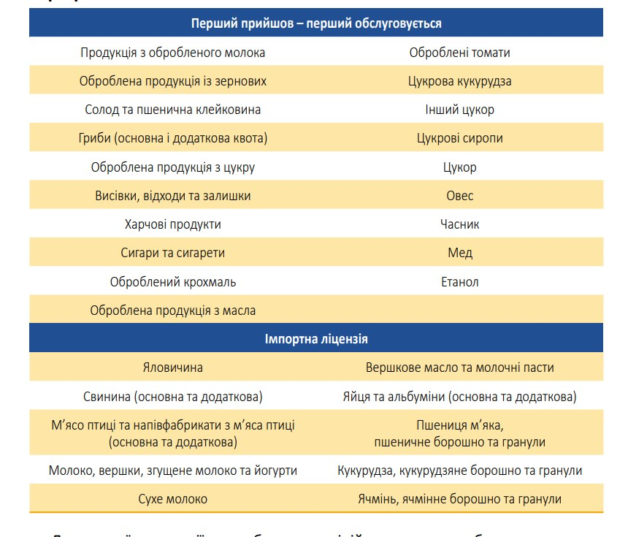
Для деякої продукції передбачається лінійне зростання обсягу квоти впродовж 5-ти років, починаючи з 2017 року.

3.3. Якщо за нормативними документами ставка ввізного мита визнається нульовою або пільговою, то її практичне застосування може бути тільки в тому випадку, коли додатково виконуються умови «безпосередньої закупки» та «прямого відвантаження».
Товар вважається безпосередньо закупленим, якщо імпортер купив його у фірми, яка зареєстрована в країні, на яку розповсюджується режим вільної торгівлі або режим найбільшого сприяння в торгівлі.
Пряме відвантаження буде тільки в тому випадку, коли товар відвантажується із країни, на яку розповсюджується режим вільної торгівлі або режим найбільшого сприяння в торгівлі.
4. Визначається митна вартість товару.
Митна вартість товару - це ціна, яка фактично сплачена (чи повинна бути сплачена) за товар в момент його перетину через митний кордон України.
Митна вартість товару охоплює: o ціну покупки, яка зазначена в рахунку-фактурі,
- витрати на транспортування товару, його завантаження та розвантаження. страхування до моменту перетину кордону,
- комісійні та брокерські витрати за час здійснення митного оформлення вантажу,
- плата за використання інтелектуальної власності, яка належить певним товарам і яка повинна буї й сплачена при вивезенні цих товарів як умова їх виведення.
Всі вищеназвані витрати повинні бути підтверджені відповідними документами.
З метою недопущення занижування митної вартості імпортних товарів, які користуються підвищеним попи і ом в Україні. Кабінет Міністрів України може установлювати для окремих товарів мінімальну митну вартість товару, менше за яку оцінювати вартість товару неможливо.
  - Розраховується величина ввізного (імпортного) мита.
Визначивши величину ставки ввізного (імпортного) мита, митну вартість товару та його кількість - розраховують величину ввізного мита М. При цьому користуються формулами:
М = В або М = 
де: В - митна вартість товару, грн.;
 - адвалорна ставка мита, в відн. одиницях;
N - кількість товару (шт, кГ і т.п.);
❍ - специфічна ставка мита, грн./шт.
Товари можуть бути пропущені через кордон тільки при умові сплати ввізного мита.
  - Визначається величина митних зборів З, які підлягають сплаті на митниці.
  - Для підакцизних товарів розраховується величина акцизного збору А.
Величина акцизного збору, якщо його ставка встановлена в відносних одиницях, розраховується за формулою:
(В  З  М) (1)
А 
100
де: В - митна вартість вантажу, грн.; З- величина митного збору, грн.;
М - величина ввізного мита, грн.; - ставка акцизного збору, в %.
Величина акцизного збору, якщо його ставка встановлена в твердих одиницях, розраховується за формулою:
А = N. (2)
де: N - кількість одиниць товару (шт. або інших облікових одиниць); - тверда (абсолютна) ставка акцизного збору, грн./шт.
Акцизний збір сплачується платником, тобто покупцем товару одночасно зі сплатою ввізного мита та митних зборів (до або на момент оформлення вантажної митної декларації").
8. Розраховується та сплачується податок на додану вартість ПДВ.
Податок на додану вартість, або інакше - податкові зобов'язання імпортера продукції, розраховуються за формулою:
В  З  М  А
ПДВ   (3) 100
де:  - ставка ПДВ,  = 20 %.
Податок на додану вартість сплачується платником-покупцем товару одночасно зі сплатою ввізного мита та митних зборів в момент оформлення вантажної митної декларації.

Питання для обговорення:
- Які виділяють види мита за напрямком руху?
- Дайте визначення видам мита за принципом обмеження?
- На який термін встановлюється сезонне мито?
- За яких умов конвенційне мито може бути змінено?
- Для чого застосовується антидемпінгове мито?
- Опишіть порядок розрахунку митної вартості.

Завдання для презентаційної доповіді:
- Механізм митного оформлення здійснення імпорту в Україну
- Зміст та організація митного контролю.
- Організація діяльності митних брокерів та митних ліцензійних складів.
- Вдосконалення системи митного регулювання зовнішньоекономічної діяльності в України.

Практичні завдання:
Задача № 1.
В Україну ввозить партія товару з контрактною вартістю 95000 євро, курс НБУ=30,35. Ммитний збір - 0,25 %; сума фрахту та страхування - 5% від купівельної ціни; повна ставка мита - 15 %, пільгова ставка мита - 7 %. Ставка акцизного збору = 10 %, ПДВ = 20 %. Витрати обігу 10 %. Визначте питому вагу платежів при митному оформленні в ціні продажу, якщо мито розраховується за повною та пільговою ставкою. Визначте економію підприємця за умови застосування пільгової ставки.
Розв’язок:
- Митна вартість = (Контрактна вартість в національній валюті + витрати обігу + сума фрахту і страхування) = 95000*30,35 * (1+0,1+0,5) = 4 613 200 грн.
- Митний збір = Митна вартість*Ставка митного збору = 4 613 200*0,0025 = 11 533 грн.
- Мито повне = Митна вартість*Повна ставка мита = 4 613 2000*0,15 = 691 980 грн.
Мито пільгове = Митна вартість*Пільгова ставка мита 4 613 200*0,07 = 322 924 грн.
- Акцизний збір при повному миті = (Митна вартість + Митний збір + Повне мито)*Ставка акцизного збору = (4 613 200+11 533+691 980)*0,1 = 531 671,3 грн.
Акцизний збір при пільговому миті = (Митна вартість + Митний збір
+ Пільгове мито)*Ставка акцизного збору (4 613 200+11 533+322 924)*0,1 = 494 765,7 грн.
- ПДВ повне = (Митна вартість + Митний збір + Повне мито + Акцизний збір при повному миті)*Ставка ПДВ = (4 613 200+11 533+691 980+ 531 671,3)*0,2 = 5 848 384,3*0,2=1 169 676,86 грн.
ПДВ пільгове = (Митна вартість + Митний збір + Пільгове мито +
Акцизний збір при пільговому миті)*Ставка ПДВ = (4 613 200+11 533+322 924+ 494 765,7 )*0,2 =5 442 442,7*0,2 = 1 088 484,54 грн.
- Сума платежів повна = Митний збір + Мито повне + Акцизний збір при повному миті + ПДВ повне = 11 533+691 980 +531 671,3 +1 169 676,86 = 2 404 807,16 грн.
Ціна повна = 4 613 200+11 533+691 980+531 671,3+1 169 676,86 = 7 018 007,16 грн.
Питома вага повна = Сума платежів повна / Ціна повна = 2 404 807,16 /2 404 807,16 = 0,34 (34%)
Сума платежів пільгова = Митний збір + Мито пільгове + Акцизний збір при пільговому миті + ПДВ пільгове = 11 533 +322 924 +494 765,7 +1 088 484,54 = 1 917 707,24 грн.
Ціна пільгова = 4 613 200+11 533 +322 924 +494 765,7 +1 088 484,54=
6 530 907,24
Питома вага пільгова = 1 917 707,24 /6 530 907,24 = 0,29 (29%)
7) Економія = Сума платежів повна – Сума платежів пільгова =
2 404 807,16 - 1 917 707,24 = 487 099,92 грн.
Задача № 2.
Визначити продажну ціну на імпортовану продукцію за наданими умовами.
1 | Контрактна вартість товару | 75500 євро
2 | Курс НБУ на день сплати митних платежів | 30,35 грн/євро.
3 | Митний збір за оформлення митної декларації | 0,3 %
4 | Сума фрахту | 1250 євро
5 | Страхування вантажу | 900 євро.
6 | Мито | 25%
7 | Акцизний збір на імпортовану продукцію | 10%
8 | ПДВ на імпорт продукції | 20%
9 | Питома вага витрат обігу до купівельної ціни | 12%
10 | Умовна рентабельність | 15%

Задача № 3.
Визначте суму платежів, які необхідно сплатити при ввозі продукції в Україну, якщо: ціна за одиницю – 5,78 дол. США; загальна кількість – 160 тис. шт.; ПДВ при ввезенні товарів – 20%; митний збір за митне оформлення товарів – 0,25%; курс НБУ на час здійснення платежів – 26,9 грн. Питома вага витрат до відпускної ціни товару (%): витрати на транспортування – 12%; витрати на страхування – 5%; витрати на навантаження – 1%; комісійні експедитора – 1,5%.

Задача № 4.
Визначте загальну суму митних зборів за виклик пра¬цівників митниці для митного оформлення товару на підприємство, де вони зберігаються, якщо відомо, що:
- кількість працівників митниці — 2 чол.;
- термін оформлення — 15 год, з яких 3 год у неробочий час, 5 год у вихідний день.
Курс долара США на день пред'явлення ВМД — 26,9 грн. за 1 дол. США.

Задача № 5.
В Україну ввозиться партія товарів. Визначити митну вартість партії на основі таких даних:
Характеристика товарів |  | Товари
 | А | Б | В | Г
Ціна покупки за одиницю грн. | 650 | 13 | 84 | 55
Витрати на транспортування одиниці товару до перетину кордону грн. | 55 | 2 | 31 | 10
Комісійні витрати на оформлення одиниці товару | 78 | 1 | 21 | 2
^{грн.}Плата за використання інтелектуальної власн ості за одиницю товару, грн. | 2 | 0 | 6 | 0
Мінімальна митна вартість одиниці товару, встановлена урядом, грн. | - | - | 500 | -
Кількість товарів які завозяться в Україну, шт. | 900 | 90 | 230 | 90

Розрахувати суму митного збору за перебування товарів під митним контролем, якщо до митниці призначення товари прибули 13.03.2019 р. Дата доставки вантажу 12.03.2019 р. Власник вантажу надав вантаж до митного оформлення 13.04.2019 р.

Задача № 6.
Визначити продажну ціну на імпортовану продукцію за наданими умовами. Назва продукції — кольорові телевізори. Країна виробник — Південна Корея.
УМОВИ ДЛЯ РОЗРАХУНКУ
1 | Контрактна вартість товару | 5000 дол. США
2 | Курс НБУ на день сплати митних платежів | 26,9 грн/дол.
3 | Митний збір за оформлення митної декларації | 0,2 %
4 | Сума фрахту | 1000 дол.
5 | Страхування вантажу | 800 дол.
6 | Страхування вантажу а) преференційні  б) пільгові  в) повні | 0%  10%  20%
7 | Акцизний збір на імпортовану продукцію | 10%
8 | ПДВ на імпорт продукції | 20%
9 | Питома вага витрат обігу до купівельної ціни | 8%
10 | Умовна рентабельність | 30%
11 | Умова постачання | FOB

Задача № 7.
Вантаж надійшов до митниці призначення 1.11.2018 р. Дата доставки вантажу 2.11.2018 р. Власник вантажу надав вантаж до митного оформлення 23.11.2018 р. Визначте суму митного збору за перебування товарів під митним контролем, якщо відомо, що загальна митна вартість складає 20 000 грн.
Завдання на СРС:
Підготувати реальні приклади використання мита з метою:
- стимулювання експорту;
- стримування імпорту;
- формування раціональної структури експорту та імпорту;
- здійснення економічного тиску на інші держави;
- надання пільг окремим країнам.

Література:
Основна література: 2, 4
Додаткова література: 3, 4, 15, 33, 34,

